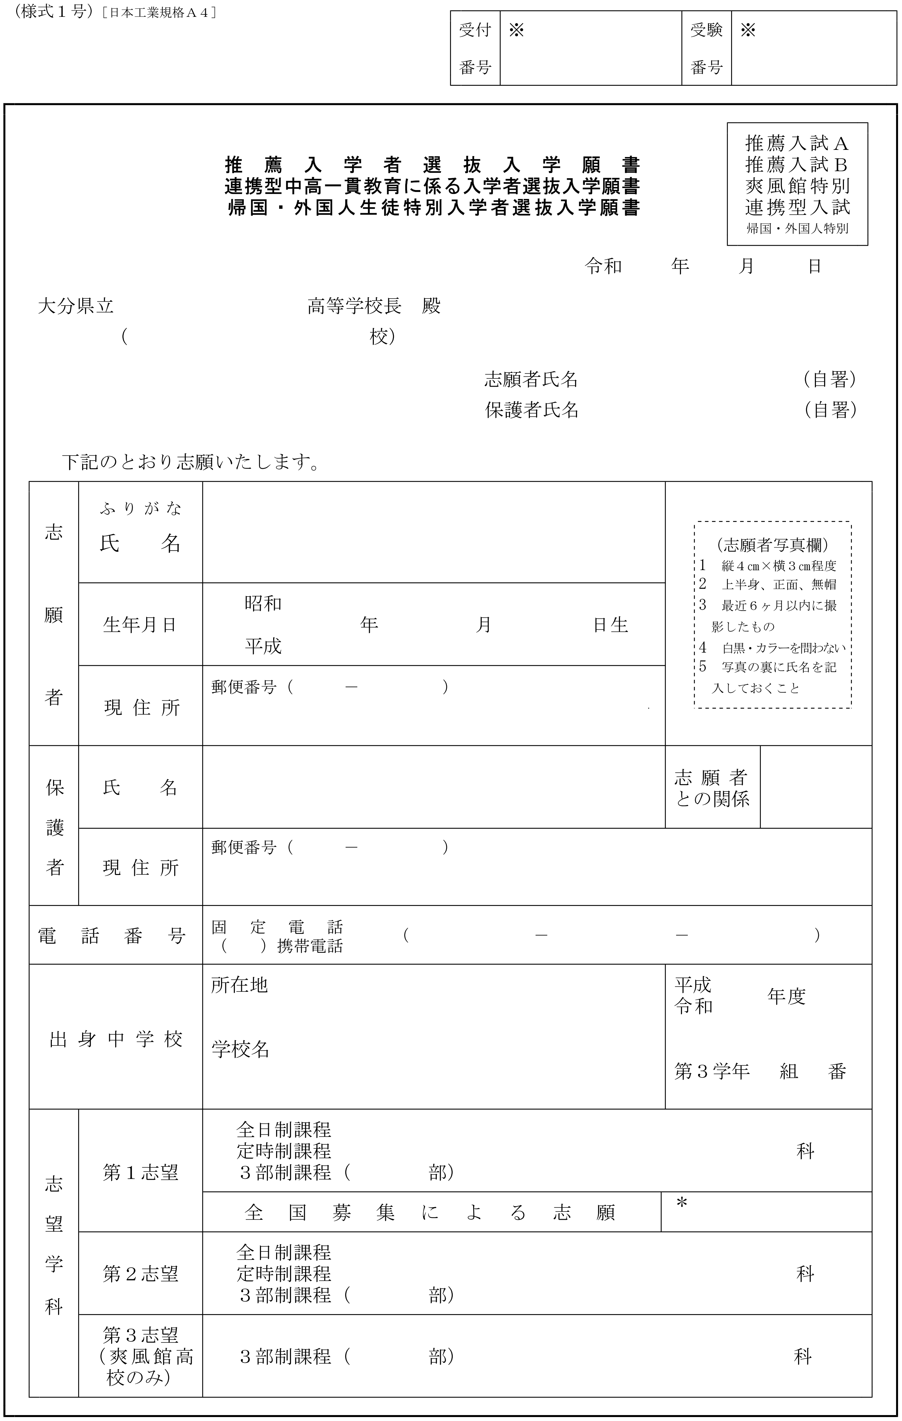

□

□□□

□□□

□　　□

□□　　　□□　　　□□

□□□□　□□□□

□□　□□

□

□

□

□□□□

□　　　□　　□□

□□□

□

□

□□市立□□□□中学校

□□市□□□□□□□□□□

□□□　　　□□□　　　□□□□

同　上

□□市□□□□□□□□□□

□□□ 　□□□□

□□　□□

